# **FILTROS DE AIRLESSCO**

Los filtros de Airlessco protegen su equipo y lo mantienen operativo al máximo rendimiento. Los recuentos de malla más altos sirven para materiales más disueltos.

---

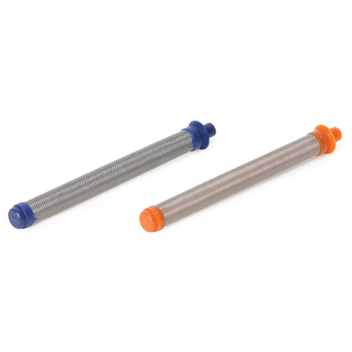

| Accessories Details | |
| --- | --- |
| **FILTROS DE PISTOLA PROLIGHT 500** | |
| NÚMERO DE PIEZA: | 17P312: malla 50 |
| DISPONIBILIDAD: | Norteamérica, América Central y del Sur, Europa, Oriente Medio, África, Asia y Australia |

---

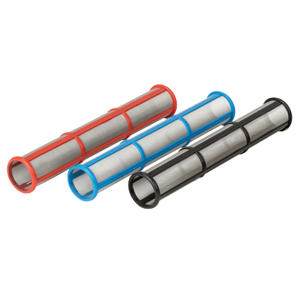

| Accessories Details | |
| --- | --- |
| **FILTROS DE COLECTOR** | |
| NÚMERO DE PIEZA: | 244071: malla 30, compatible con los modelos GS y TS |
| DISPONIBILIDAD: | Norteamérica, América Central y del Sur, Europa, Oriente Medio, África, Asia y Australia |

---

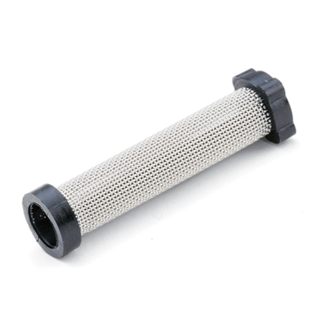

| Accessories Details | |
| --- | --- |
| **FILTROS INSTACLEAN** | |
| NÚMERO DE PIEZA: | 245571: compatible con los modelos SP380 y MP |
| DISPONIBILIDAD: | Norteamérica, América Central y del Sur, Europa, Oriente Medio, África, Asia y Australia |

---

| Accessories Details | |
| --- | --- |
| **FILTROS DE PINTURA 12 paquetes** | |
| NÚMERO DE PIEZA: | 867338: para cubrir el filtro de aspiración |
| DISPONIBILIDAD: | Europa, Oriente Medio y África |

---

| accessories-category | |
| --- | --- |
| title | **MÁS ACCESORIOS** |
| types | sprayguns hoses spraytips extensions fluids filters hvlp striping other |

| Metadata | |
| --- | --- |
| Title | Filtros de Airlessco | Airlessco.com |
| Description | Equipos de pulverización airless profesionales de Airlessco, fabricados para rendir. Fabricados para durar. |
| Locale | /emea/es |